涉执房地产处置司法评估报告

估价项目名称:汤素英所有的位于衡阳市蒸湘区立新路18号憬华花园D栋103室车库及702、802室复式住宅，建筑面积合计为273.70平方米的房地产市场价值评估

估价委托人：衡阳市雁峰区人民法院

房地产估价机构：湖南明诚房地产评估有限责任公司

注册房地产估价师：黄海燕 4320120032
黄素娥 4320190004

估价报告出具日期：2022年10月19日

估价报告编号：湘明评字(2022)第10190702号

第一部分 致估价委托人函

衡阳市雁峰区人民法院：
接受委托，我公司根据国家和行业的有关规定，委派注册房地产估价师对汤素英所有的位于衡阳市蒸湘区立新路18号憬华花园D栋103室车库及702、802室复式住宅，建筑面积合计为273.70平方米的房地产市场价值进行了估价。
估价目的：为人民法院确定财产处置参考价提供参考依据。
价值时点：2022年10月12日。
估价结果：注册房地产估价师经过实地查勘与市场调查，遵照国家法律法规、政策及技术标准，遵循估价原则，按照估价程序，并在综合分析影响房地产价格因素的基础上，对估价对象于公开市场上有足够的买方和卖方、并且进入市场无障碍的条件下，选用比较法及收益法进行了分析，经过测算得出估价对象在价值时点的市场价值为人民币玖拾贰万贰仟捌佰元整（¥92.28万元），详见评估结果汇总表：
评估结果汇总表
产权证号 | 产权人 | 坐落 | 房号 | 用途 | 楼层 | 建筑面积（㎡） | 单价  （元/㎡） | 总价  （万元）
湘（2022）衡阳市不动产权第0040189号 | 汤素英 | 衡阳市蒸湘区立新路18号憬华花园D栋 | 103室 | 车库 | 1/8 | 24.25 | 4520 | 10.96
湘（2022）衡阳市不动产权第0040194号 | 汤素英 |  | 702、802室 | 住宅 | 7-8/8 | 249.45 | 3260 | 81.32
合计 | - | - | - | - | - | 273.70 | - | 92.28

特别提示：㈠根据注册房地产估价师现场查勘及小区物业人员介绍，至价值时点，估价对象拖欠物业费约人民币2000元。
㈡应当按照法律规定和评估报告载明的用途、使用人、使用期限等使用范围使用评估报告。否则，房地产估价机构和注册房地产估价师依法不承担责任。
㈢评估结果仅为人民法院确定财产处置参考价服务，不是评估对象处置可实现的成交价格，也不应当被视为对估价对象处置成交价格的保证。
㈣财产拍卖或者变卖之日与价值时点不一致，可能导致评估结果对应的评估对象状况、房地产市场状况、欠缴税费状况等与财产拍卖或者变卖时的相应状况不一致，发生明显变化的，评估结果应当进行调整后才可使用。
㈤在评估报告使用期限或者评估结果有效期内，评估报告或者评估结果未使用之前，如果评估对象状况或者房地产市场状况发生明显变化的，评估结果应当进行相应调整后才可使用。
㈥根据《最高人民法院关于人民法院确定财产处置参考价若干问题的规定》（法释[2018]15号）第二十二条、第二十三条规定，我公司现将评估结果呈请贵法院转送给双方当事人，双方当事人自接到评估结果次日起五日内提交书面意见及相关证据，当事人过期未提出书面意见则视同对评估结果无异议。

特此函告！

湖南明诚房地产评估有限责任公司
法定代表人：
二〇二二年十月十九日

目 录

第一部分 致估价委托人函 2
第二部分 估价师声明 5
第三部分 估价假设和限制条件 6
一、估价假设 6
二、估价报告使用限制 8
第四部分 估价结果报告 10
一、估价委托人 10
二、房地产估价机构 10
三、估价目的 10
四、估价对象 10
五、价值时点 12
六、价值类型 12
七、估价原则 13
八、估价依据 14
九、估价方法 16
十、估价结果 18
十一、注册房地产估价师 18
十二、实地查勘期 18
十三、估价作业日期 18
第五部分 附 件 19
一、估价对象现状照片 19
二、估价对象位置图 19
三、《湖南省衡阳市雁峰区人民法院价格评估委托书》复印件 19
四、估价对象《不动产权证书》复印件 19
五、房地产估价机构《营业执照》复印件 19
六、《房地产估价机构备案证书》复印件 19
七、《注册房地产估价师资格证书》复印件 19

第二部分 估价师声明

我们根据自己的专业知识与职业道德，在此郑重声明：
1、注册房地产估价师在本估价报告中对事实的说明是真实和准确的，没有虚假记载、误导性陈述和重大遗漏。
2、估价报告中的分析、意见和结论是注册房地产估价师独立、客观、公正的专业分析、意见和结论，但受到估价报告中已说明的估价假设和限制条件的限制。
3、注册房地产估价师与估价报告中的估价对象没有现实或潜在的利益，与估价委托人及估价利害关系人没有利害关系，也对估价对象、估价委托人及估价利害关系人没有偏见。
4、注册房地产估价师是按照中华人民共和国国家标准《房地产估价规范》(GB/T50291—2015)、《房地产估价基本术语标准》（GB/T50899-2013)的规定进行估价工作，形成意见和结论，撰写本估价报告。
5、注册房地产估价师黄海燕、黄素娥等人于2022年10月12日对本估价报告中的估价对象进行了实地查勘并进行记录，但仅限于估价对象的外观与目前维护使用状况。
6、没有外部专家和单位对本估价报告提供重要专业帮助。

第三部分 估价假设和限制条件

一、估价假设
估价假设条件是针对估价对象状况等估价前提所做的必要的、合理且有依据的假设，包括一般假设、未定事项假设、背离事实假设、不相一致假设和依据不足假设。
㈠ 一般假设
一般假设：对估价所依据的估价委托人提供的估价对象的权属、面积等资料进行了审慎检查，在无理由怀疑其合法性、真实性、准确性和完整性且未予以核实的情况下，对其合法、真实、准确和完整的合理假设；对房屋安全、环境污染等影响估价对象价值的重大因素给予了关注，在无理由怀疑估价对象存在安全隐患且无相应的专业机构进行鉴定、检测的情况下，对其安全的合理假设等。
1、注册房地产估价师对于估价所依据的估价对象权属状况的有关资料、数据，均以估价委托人提供的资料和数据为法律依据，注册房地产估价师对估价所依据的估价对象的权属、面积、用途等资料进行了核查和验证，估价委托人未提供资料原件，在无理由怀疑其合法性、真实性、准确性和完整性的情况下，本次估价以估价委托人提供的复印件与原件一致为假设前提，如有不符，本估价结论无效。
2、注册房地产估价师对房屋安全、环境污染等影响估价对象价值或价格的重大因素给予了关注，在无理由怀疑估价对象存在安全隐患且无相应的专业机构进行鉴定、检测的情况下，本次估价以估价对象在价值时点不存在基础、结构等方面的重大质量问题为假设前提。
3、注册房地产估价师未对估价对象做建筑物基础与结构上的测量和实验，在无理由怀疑估价对象存在安全隐患且无相应的专业机构进行鉴定、检测的情况下，本次估价以估价对象在价值时点不存在基础、结构等方面的重大质量问题为假设前提。
4、估价对象在价值时点的房地产市场为公开、平等、自愿的交易市场，即能满足以下条件：
⑴ 交易双方自愿地进行交易；
⑵ 交易双方进行交易的目的是追求各自利益最大化；
⑶ 交易双方有较充裕的时间进行交易；
⑷ 交易双方掌握必要的市场信息；
⑸ 交易双方具有必要的专业知识并了解估价对象；
⑹ 不存在特殊买者的附加出价。
5、市场供应关系、市场结构保持稳定、未发生重大变化或实质性改变。
6、估价对象为一整体物业的局部，本次估价是以估价对象能合法享用及分摊整体房地产的各项公共权益和各项服务配套设施及道路交通使用的权益为假设前提。
7、本次评估中估价对象市场价格对应的交易税费按照法律法规规定，由转让人和买受人各自负担。
8、根据注册房地产估价师现场查勘及小区物业人员介绍，至价值时点，估价对象拖欠物业费约人民币2000元。
㈡ 未定事项假设
未定事项假设：应说明对估价对象所必需的尚未明确的事项所做的合理的、最可能的假定。
本次估价无尚未明确或不够明确的事项,故本次估价无未定事项假设。
㈢ 背离事实假设
背离事实假设：因估价目的的特殊需要、租赁条件设定或约定，对估价对象状况所做的与估价对象在价值时点的状况不一致的合理假设。
- 根据估价委托人提供的资料和介绍，至价值时点，估价对象存在查封等权利限制状况，因本次为司法鉴定评估，不考虑查封等权利限制状况对价值的影响。
2、估价结果未考虑未来处置风险。
3、估价结果未考虑估价对象及其所有权人已承担的债务、或有债务及经营决策失误或市场运作失当对其价值的影响。
㈣ 不相一致假设
不相一致假设：在估价对象的实际用途、房屋用途、土地登记用途、规划用途等用途之间不一致，或不动产权属证明等权属证明上的权利人之间不一致，估价对象的名称不一致等情况下，对估价所依据的用途或权利人、名称等的合理假设。
估价对象在用途、权利人、名称、地址等事项上未出现不一致，本次估价无不相一致假设。
㈤ 依据不足假设
依据不足假定：在估价委托人无法提供估价所必需的反映估价对象状况的资料以及注册房地产估价师进行了尽职调查仍然难以取得该资料的情况下，缺少该资料及对相应的估价对象状况的合理假定。
本次评估以估价委托人提供的资料复印件与原件一致且真实有效为假设限制前提，若因估价委托人提供的资料不实而造成评估价值失真，评估机构不承担相关责任。

二、估价报告使用限制
估价报告使用限制是对估价报告的用途、使用者、使用期限等使用范围的限定，以及在使用估价报告时需要注意的其他事项。
1、本估价报告仅为估价委托人在本次估价目的下使用，不得用做除本次估价目的之外的其他用途。本估价报告专为估价委托人所使用，未经本估价机构同意，估价报告不得向估价委托人及估价报告审查部门以外的单位和个人提供，凡因估价委托人使用估价报告不当而引起的后果，本估价机构和注册房地产估价师不承担由此带来的评估风险和相关法律责任。
2、本估价报告不能作为土地、房产权属或其他相关权益确认的依据。
3、本估价报告中房地产估价所必需的情况和资料由估价委托人提供，估价委托人提供的资料是编制本报告的基础。估价委托人和相关当事人应对所提供的以上评估原始资料的真实性、合法性、准确性和完整性承担责任。本房地产估价机构仅对上述资料作一般辨别，具体鉴定由有关部门负责。因估价委托人虚假或错误提供资料或对估价对象有隐瞒重大问题和事实，本估价机构和注册房地产估价师不承担由此带来的评估风险和相关法律责任。
4、本报告结论中的数据系采用计算机连续运算得出，加之在报告中的计算公式数据均按四舍五入保留几位小数或取整，因此可能出现个别等式不完全相等的情况，此为正常情况，不影响计算结果及最终评估结论的准确性。
5、根据《房地产估价规范》和《关于印发〈涉执房地产处置司法评估指导意见（试行）〉的通知》，价值时点设定为完成实地查勘之日2022年10月12日。
6、根据《房地产估价规范》，估价报告使用期限自估价报告出具之日起计算，不超过一年。即在2022年10月19日至2023年10月18日内实现。
7、本估价报告的估价结果具有时效性，是相应的价值时点的市场价值，本报告使用人在应用估价结论时，必须充分了解本报告的假设和限制条件。时间和市场情况的变化将影响其评估价格的变动，因此，如果超过估价报告使用期限使用相应的估价结论，或相关政策及市场供求关系发生重大变化时，其价格需作适当调整或重新评估。
8、本报告必须完整使用方为有效。本估价结果包含估价对象的建筑物价值及其所分摊的土地价值，以及与房地产不可分割的满足其使用功能的水、电、气等配套的辅助设施价值和不可移动部分的装饰装修价值，但不包括可移动部分的价值。若该土地使用权和附属的设施设备与房屋分割处置，本估价结果无效。
9、本估价报告结论系为估价委托人提供的专业化估价意见，这个意见本身无强制执行的效力，评估者只对结论本身符合规范要求负责，而不对房地产定价决策负责。
10、本次评估是基于上述假设和限制条件成立的，如以上假设和限制条件发生变化，本报告结果必须作相应调整。

第四部分 估价结果报告

一、估价委托人
1、单位名称：衡阳市雁峰区人民法院
2、地 址：衡阳市雁峰区蒸湘南路137号
3、联 系 人：周法官
4、联系电话：0734-8707953

二、房地产估价机构
1、机构名称: 湖南明诚房地产评估有限责任公司
2、统一社会信用代码：91430400758040153X
3、法定代表人: 卿国鸿
4、地 址：湖南省衡阳市蒸湘区祝融路8号沐林美郡二期28栋1804室
5、备案等级: 一级
6、证书编号: 湘建房估（衡）字第0410039号
7、联系电话: 0734-8222216

三、估价目的
为人民法院确定财产处置参考价提供参考依据。

四、估价对象
1、估价对象范围
本次估价报告的估价对象为汤素英所有的位于衡阳市蒸湘区立新路18号憬华花园D栋103室车库及702、802室复式住宅，建筑面积合计为273.70平方米的房地产，估价范围包含估价对象的建筑物价值及其所分摊的土地价值，以及与房地产不可分割的满足其使用功能的房屋水、电、气等配套的辅助设施价值和不可移动部分的装饰装修价值，但不包括可移动部分的价值。
2、估价对象基本状况
⑴ 估价对象的基本情况
估价对象的基本情况详见下表：
估价对象基本情况表
估价对象名称 | 汤素英所有的位于衡阳市蒸湘区立新路18号憬华花园D栋103室车库及702、802室复式住宅，建筑面积合计为273.70平方米的房地产
坐落 | 衡阳市蒸湘区立新路18号憬华花园D栋103室车库及702、802室复式住宅
建筑规模 | 建筑面积合计为273.70平方米
房屋用途 | 估价对象103室证载用途为车库，实际用途为车库；702、802室证载用途为住宅，实际用途为住宅
⑵ 估价对象的房屋权属状况
根据估价委托人提供的《不动产权证书》，证载信息如下：
房屋权属状况表
估价对象 | 103室 | 702、802室
权证号 | 湘（2022）衡阳市不动产权第0040189号 | 湘（2022）衡阳市不动产权第0040194号
权利人 | 汤素英 | 汤素英
共有情况 | 房屋单独所有 | 房屋单独所有
坐落 | 衡阳市蒸湘区立新路18号憬华花园D栋103室 | 衡阳市蒸湘区立新路18号憬华花园D栋702，802室
不动产单元号 | 430408 003001 GB00012 F00030005 | 430408 003001 GB00012 F00030072
权利类型 | 国有建设用地使用权/房屋（构筑物）所有权 | 国有建设用地使用权/房屋（构筑物）所有权
权利性质 | 出让 / 商品房 | 出让 / 商品房
用途 | 城镇住宅用地 / 车库/车位 | 城镇住宅用地 / 住宅
面积 | 共有宗地面积22830.90㎡/房屋建筑面积24.25㎡ | 共有宗地面积22830.90㎡/房屋建筑面积249.45㎡
使用期限 | 国有建设用地使用权2000年09月29日起2070年09月28日止 | 国有建设用地使用权2000年09月29日起2070年09月28日止
权利其他状况 | 分摊土地使用权面积：3.76㎡；  房屋结构：混合结构；  建筑面积：24.25㎡；  专有建筑面积：23.31㎡，分摊建筑面积：0.94㎡；  房屋总层数：8层，所在层数：1层； | 分摊土地使用权面积：38.69㎡；  房屋结构：混合结构；  建筑面积：249.45㎡；  专有建筑面积：229.14㎡，分摊建筑面积：20.31㎡；  房屋总层数：8层，所在层数：7-8层；
根据估价委托人提供的《湖南省衡阳市雁峰区人民法院价格评估委托书》[（2022）湘0406执恢293号]，至价值时点，估价对象已被衡阳市雁峰区人民法院查封。
根据注册房地产估价师现场查勘及小区物业人员介绍，至价值时点，估价对象拖欠物业费约人民币2000元。
因本次为司法鉴定评估，以估价对象无任何债权债务纠纷为假设前提，并未涉及与估价对象有关抵押、查封、负债等。
3、土地基本状况
估价对象的土地基本情况详见下表：

土地基本状况表
四至 | 所在小区东临西合路，南临立新路，西距支路约90米，北距蒸水南路约430米。
分摊土地面积 | 合计42.45平方米
土地形状 | 较规则
周围环境 | 周边主要为住宅区，自然环境良好，人文环境一般
景观 | 区域内主要为小区景观，没有其他特殊景观
开发程度 | “六通一平”（宗地外通上水、通下水、通路、通电、通讯、通气）及宗地内场地平整
地形、地势 | 地势开阔，地形平坦，符合建设要求
地质 | 地质情况良好，承载力较强
水文状况 | 衡阳市境内雨水充足，水文状况较好
规划条件 | 土地用途为城镇用地，使用权类型为国有出让，容积率符合规划
土地使用期限 | 终止日期为2070年09月28日，至价值时点，土地剩余使用年限约为47.96年
利用现状 | 衡阳市蒸湘区立新路18号憬华花园D栋103室车库及702、802室复式住宅用房分摊用地
4、建筑物基本状况
估价对象的建筑物基本状况详见下表：
建筑物基本状况表
估价对象 |  | D栋103室 | D栋702、802室
建筑物名称 |  | 汤素英所有的位于衡阳市蒸湘区立新路18号憬华花园D栋103室，建筑面积为24.25平方米的一套车库房地产 | 汤素英所有的位于衡阳市蒸湘区立新路18号憬华花园D栋702、802室，建筑面积为249.45平方米的一套复式住宅房地产
建筑面积 |  | 24.25平方米 | 249.45平方米
总层数/所在层次 |  | 8/1 | 8/7-8
建筑结构 |  | 混合 | 混合
规划用途 |  | 车库 | 住宅
装饰装修 | 外墙 | 墙砖 | 墙砖
 | 天棚 | 抹灰 | 部分吊顶，部分墙漆
 | 内墙 | 抹灰 | 墙漆
 | 地面 | 水泥找平 | 部分地砖，部分木地板
 | 窗 | 无 | 铝合金窗
 | 门 | 卷闸门 | 防盗门
设施设备 | 水电 | 齐全 | 齐全
 | 电梯 | 无 | 无
 | 消防 | 无 | 无
 | 智能化系统 | 无 | 无
 | 其他配套 | / | /
工程质量 |  | 合格 | 合格
建成时间 |  | 约2004年 | 约2004年
维护与保养 |  | 维护保养好 | 维护保养好
使用状况 |  | 目前为闲置 | 顶层搭建阳光房，目前为闲置
公共配套设施 |  | 购物：香江百货  银行：中国银行、工商银行  医疗：南华大学附属第一医院  教育：衡阳市船山英文学校

五、价值时点
我公司接受委托后委派注册房地产估价师于2022年10月12日对估价对象进行了实地查勘，并于当天完成实地查勘，根据《房地产估价规范》和《关于印发〈涉执房地产处置司法评估指导意见（试行）〉的通知》，此次价值时点确定为完成实地查勘之日2022年10月12日。

六、价值类型
本次估价的房地产价格为估价对象在价值时点2022年10月12日的市场价值。
市场价值是指估价对象经适当营销后，由熟悉情况、谨慎行事且不受强迫的交易双方，以公平交易方式在价值时点自愿进行交易的金额。本次估价不考虑抵押、查封、冻结等因素对估价对象价值的影响。

七、估价原则
根据估价目的，结合估价对象的具体情况，本次估价过程遵循了以下估价原则：
⑴ 独立、客观、公正原则
要求站在中立的立场上，实事求是，公平正直地评估出对各方估价利害关系人均是公平合理的价值或价格的原则。
本次估价遵循了独立客观公正原则，注册房地产估价师与估价对象及当事人没有直接利害关系，以客观公正的态度履行估价程序，相关市场调查、信息资料的获取及价值测算过程均独立完成。
⑵ 合法原则
要求估价结果是在依法判定的估价对象状况下的价值或价格的原则。
本次估价依法判定以估价对象的合法产权、合法使用、合法处分为前提，遵循估价程序，采用相应的估价方法得出的评估结果。在合法产权方面，以估价委托人提供的合法权属资料为依据；在合法使用方面，以使用管制即合法用途为依据；在合法处分方面，以容许的处分方式为依据。
⑶ 价值时点原则
要求估价结果是在根据估价目的确定的某一特定时间的价值或价格的原则。
房地产市场是变动的，在不同的时间上，同一宗房地产往往会有不同的价格，估价通常仅是求取所评估的估价对象在对应的某一特定时间的价值或者价格，这个特定时间就是价值时点，确定价值时点原则的意义在于，价值时点是评估房地产价值时的界限。因为房地产价格与政府颁布的有关房地产法律、法规等密切相关，这些法律、法规的发布、变更、实施日期，均有可能影响待估房地产的价值。
⑷ 替代原则
要求估价结果与估价对象的类似房地产在同等条件下的价值或价格偏差在合理范围的原则。
根据市场运行规律，在同一商品市场中，商品或提供服务的效用相同或大致相似时，价格低者吸引需求，即有两个以上互有替代性的商品或服务同时存在时，商品或服务的价格是经过相互影响与比较之后来决定的。房地产价格也同样遵循替代规律，某房地产的价格，受其它具有相同使用价值的房地产，即同类型具有替代可能的房地产价格所牵制。换言之，具有相同使用价值、替代可能的房地产之间，会相互影响和竞争，使价格相互牵制而趋于一致。
⑸ 最高最佳利用原则
要求估价结果是在估价对象最高最佳利用状况下的价值或价格的原则。
最高最佳利用是指房地产在法律上允许、技术上可能、财务上可行并使价值最大的合理、可能的利用，包括最佳的用途、规模、档次等。本次评估对估价对象进行了最高最佳利用分析，估价结果的得出是在经过充分合理的论证，能使估价对象产生最高价值的使用方式上得出的。

八、估价依据
本次评估依据国务院、住建部、自然资源部及湖南省和衡阳市人民政府及有关部门颁布的法律规定和政策性文件以及评估房地产的具体资料，主要有：
1、国家有关法律、法规和政策性文件
⑴《中华人民共和国资产评估法》（中华人民共和国主席令第46号）；
⑵《中华人民共和国城市房地产管理法》（2019年修正）（中华人民共和国主席令第32号，自1995年1月1日起施行，根据2019年8月26日第十三届全国人民代表大会常务委员会第十二次会议修正）；
⑶《中华人民共和国土地管理法》（2019年修正）（中华人民共和国主席令第32号，自1995年1月1日起施行，根据2019年8月26日第十三届全国人民代表大会常务委员会第十二次会议修正）)；
⑷《中华人民共和国民法典》（中华人民共和国主席令第45号）；
⑸《中华人民共和国拍卖法》（中华人民共和国主席令第23号）；
⑹《中华人民共和国城乡规划法》（中华人民共和国主席令第74号）；
⑺《中华人民共和国土地管理法实施条例》（中华人民共和国国务院令第256号）；
⑻《不动产登记暂行条例》（国务院令第656号）；
⑼《城市房地产转让管理规定》（中华人民共和国建设部令第96号）；
⑽《最高人民法院关于人民法院确定财产处置参考价若干问题的规定》（法释[2018]15号）；
⑾《最高人民法院办公厅、中国资产评估协会、中国土地估价师与土地登记代理人协会、中国房地产估价师与房地产经济人学会、中国矿业权评估师协会、中国珠宝玉石首饰行业协会关于印发〈人民法院委托评估工作规范〉的通知》（法办[2018]273号）。
⑿《最高人民法院关于人民法院民事执行中拍卖、变卖财产的规定》2004年10月26日最高人民法院审判委员会第1330次会议通过，2020年12月23日修正；
⒀《最高人民法院对外委托鉴定、评估、拍卖等工作管理规定》自2007年9月1日施行；
⒁《最高人民法院关于人民法院委托评估、拍卖和变卖工作的若干规定》（法释[2009]16号）；
⒂《最高人民法院关于修改（关于民事诉讼证据的若干规定）的决定》（法释[2019]19号）；
⒃《最高人民法院关于人民法院民事诉讼中委托鉴定审查工作若干问题的规定》（法[2020]202号）。
2、技术标准、规程、规范
⑴《房地产估价规范》(GB/T50291—2015)；
⑵《房地产估价基本术语标准》（GB/T50899-2013)；
⑶《关于印发〈涉执房地产处置司法评估指导意见（试行）〉的通知》。
3、估价委托人提供的资料
⑴ 估价委托人提供的《不动产权证书》复印件；
⑵ 估价委托人提供的其他相关信息资料。
4、注册房地产估价师收集和调查的资料
⑴ 估价对象权利状况调查资料；
⑵ 估价对象所在区域交通状况、配套设施等调查资料；
⑶ 估价对象所在区域房地产市场状况调查资料；
⑷ 估价对象现状及周边环境照片；
⑸ 估价对象自身条件实地查勘笔录；
⑹ 房地产估价机构及注册房地产估价师掌握的其他相关信息资料。
5、《湖南省衡阳市雁峰区人民法院价格评估委托书》[（2022）湘0406执恢293号]

九、估价方法
注册房地产估价师深入细致地分析了估价对象的特点和实际状况，并认真分析估价委托人提供的资料及注册房地产估价师掌握的资料，结合实地查勘和市场调研的结果，遵照《房地产估价规范》（GB/T50291-2015）及《房地产估价基本术语标准》（GB/T50899-2013），在选用项目的估价方法时，主要作了以下的考虑：
房地产估价的基本方法有比较法、收益法、成本法和假设开发法。
1、比较法是选取一定数量的可比实例，将它们与估价对象进行比较，根据其间的差异对可比实例成交价格进行处理后得到估价对象价值或价格的方法。
2、收益法是预测估价对象的未来收益，利用报酬率或资本化率、收益乘数将未来收益转换为价值得到估价对象价值或价格的方法。
3、成本法是测算估价对象在价值时点的重置成本或重建成本和折旧，将重置成本或重建成本减去折旧得到估价对象价值或价格的方法。
4、假设开发法是求得估价对象后续开发的必要支出及折现率或后续开发的必要支出及应得利润和开发完成后的价值，将开发完成后的价值和后续开发的必要支出折现到价值时点后相减，或将开发完成后的价值减去后续开发的必要支出及应得利润得到估价对象价值或价格的方法。
“估价对象的同类房地产有较多交易的，应选用比较法。估价对象的同类房地产通常有租金等经济收入的，应选用收益法。估价对象具有开发或再开发潜力且开发完成后的价值可采用除成本法以外的方法测算的，应选用假设开发法。当估价对象的同类房地产没有交易或交易很少，且估价对象或同类房地产没有租金等经济收入的，可采用成本法。当估价对象仅适用一种估价方法进行估价时，可只选用一种估价方法进行估价，当估价对象适用两种或两种以上估价方法进行估价时，宜同时选用所有适用的估价方法进行估价。”
估价方法选择：注册房地产估价师深入细致地分析了估价对象的特点和实际状况，并研究了估价委托人提供的资料及注册房地产估价师掌握的资料，结合实地查勘和市场调研的结果，采用比较法和收益法对估价对象进行估价。具体分析如下：
1、估价对象所在区域房地产交易市场较成熟,类似房地产交易案例较多，适宜采用比较法进行估价；
2、估价对象所在区域房地产租赁市场较成熟,周边类似出租案例较多，适宜采用收益法进行估价；
3、估价对象属于建成并投入使用的物业，非待开发建设物业，不产生后续开发成本，故不宜采用假设开发法进行估价；
4、估价对象房地产市场依据较充分，出租及交易案例较多，其房地产价格与成本关联性弱，房地产的开发成本不能准确反映房地产的市场价值，故不采用成本法进行估价。
综上所述，确定估价对象采用比较法和收益法进行估价，并对两种方法所得结果进行综合分析，结合估价对象的实际情况，分别确定两种方法结果的影响权重，求得估价对象的价值。

十、估价结果
注册房地产估价师经过实地查勘与市场调查，遵照国家法律法规、政策及技术标准，遵循估价原则，按照估价程序，并在综合分析影响房地产价格因素的基础上，对估价对象于公开市场上有足够的买方和卖方、并且进入市场无障碍的条件下，选用比较法及收益法进行了分析，经过测算得出估价对象在价值时点的市场价值为人民币玖拾贰万贰仟捌佰元整（¥92.28万元），详见评估结果汇总表。

十一、注册房地产估价师
参加本次评估的注册房地产估价师：
姓 名 | 注册号 | 签 名 | 签名日期
黄海燕 | 4320120032 |  | 2022年10月19日
黄素娥 | 4320190004 |  | 2022年10月19日

十二、实地查勘期
注册房地产估价师于2022年10月12日进入估价对象现场进行实地查勘，并于当天完成实地查勘。

十三、估价作业日期
2022年10月09日至2022年10月19日。

第五部分 附 件

一、估价对象现状照片

二、估价对象位置图

三、《湖南省衡阳市雁峰区人民法院价格评估委托书》复印件
四、估价对象《不动产权证书》复印件

五、房地产估价机构《营业执照》复印件

六、《房地产估价机构备案证书》复印件

七、《注册房地产估价师资格证书》复印件

估价对象现状照片：
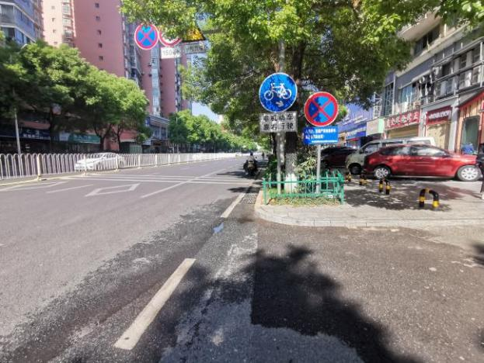 | 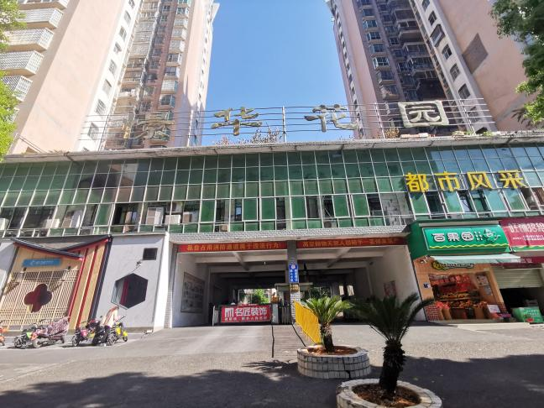
估价对象附近道路 | 估价对象小区大门
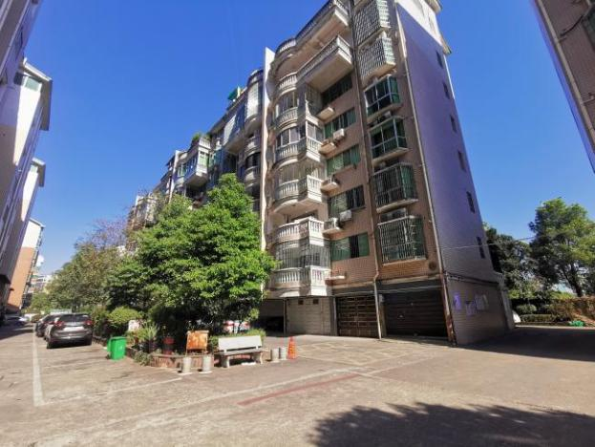 | 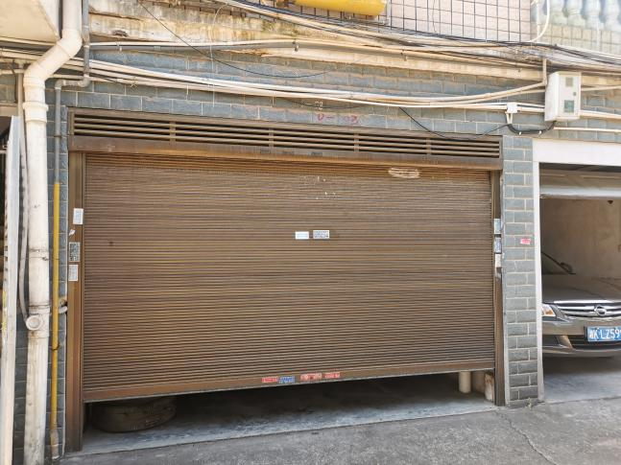
估价对象整体外观 | 估价对象103室大门
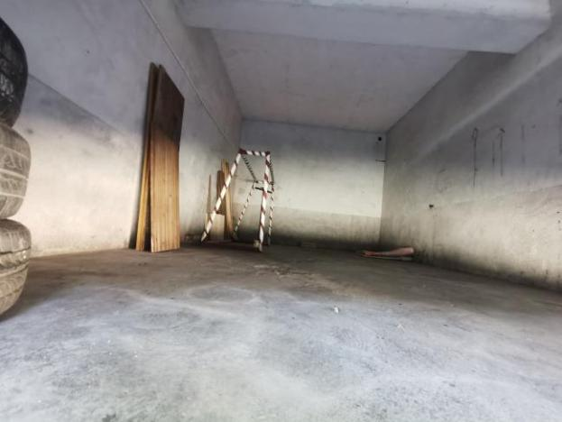 | 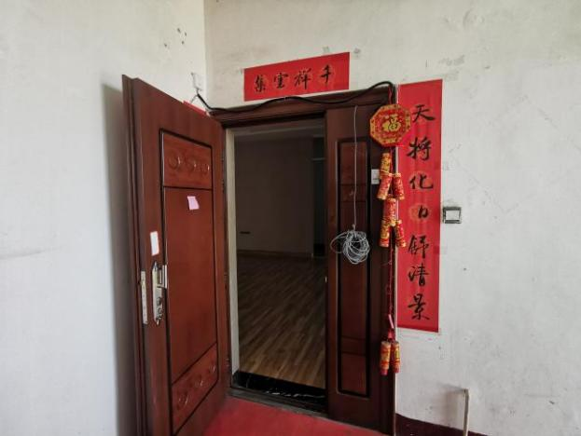
估价对象103室室内 | 估价对象702、802室入户门
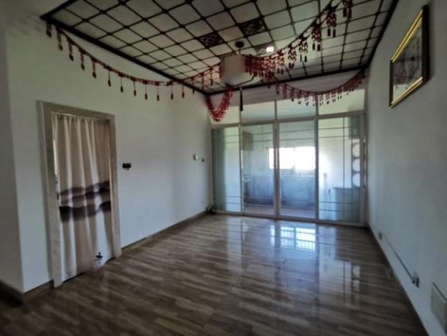 | 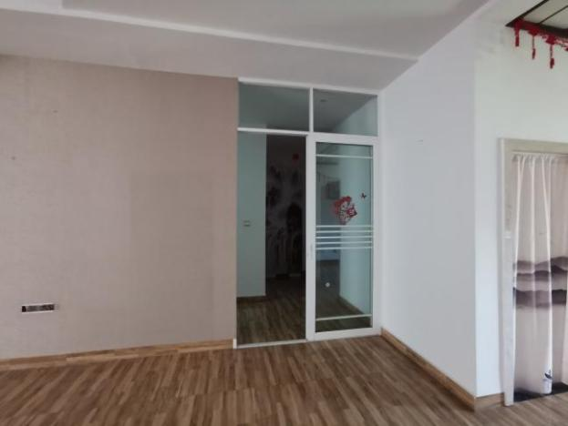
估价对象702、802室室内（餐厅） | 估价对象702、802室室内
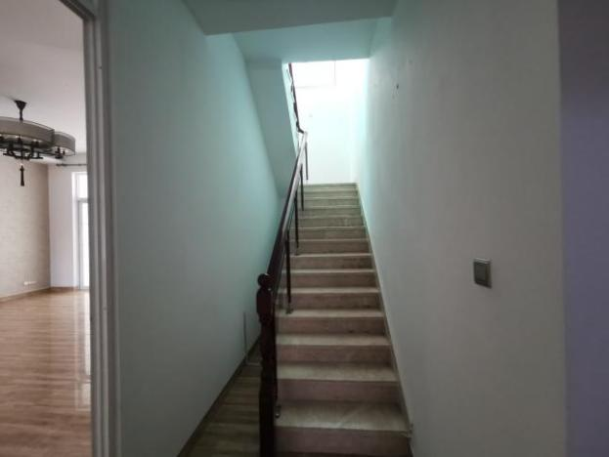 | 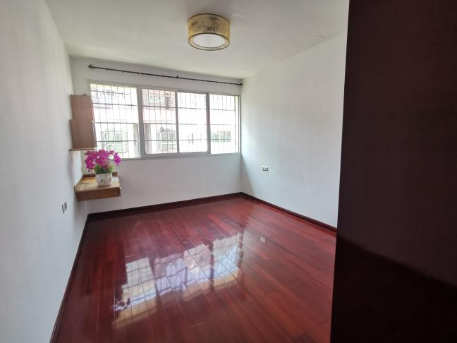
估价对象702、802室室内（复式楼梯） | 估价对象702、802室室内（卧室）
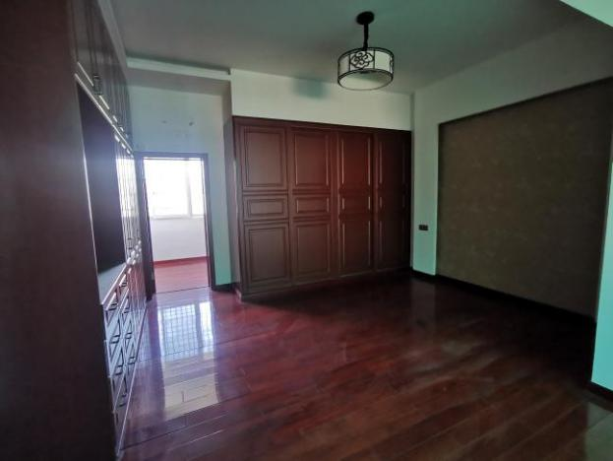 | 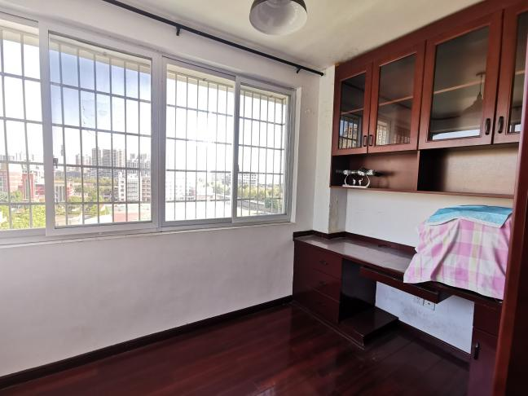
估价对象702、802室室内（卧室） | 估价对象702、802室室内（卧室）
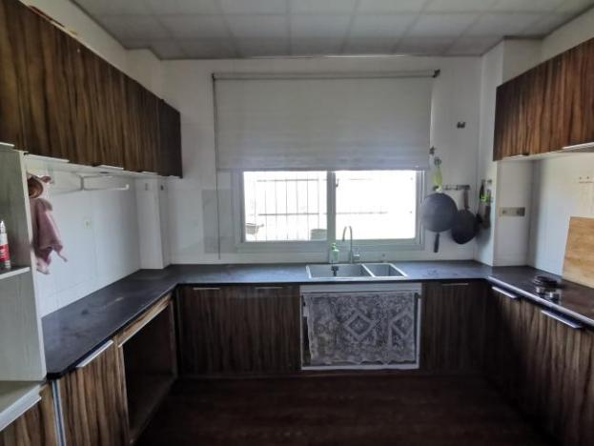 | 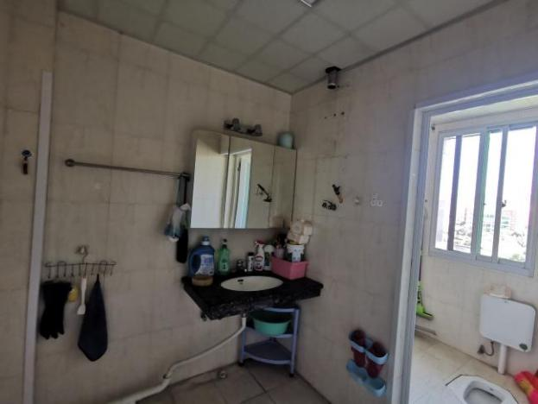
估价对象702、802室室内（厨房） | 估价对象702、802室室内（卫生间）
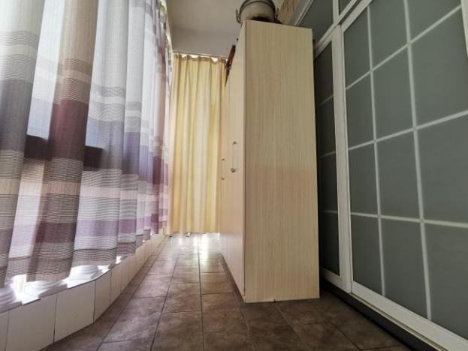 | 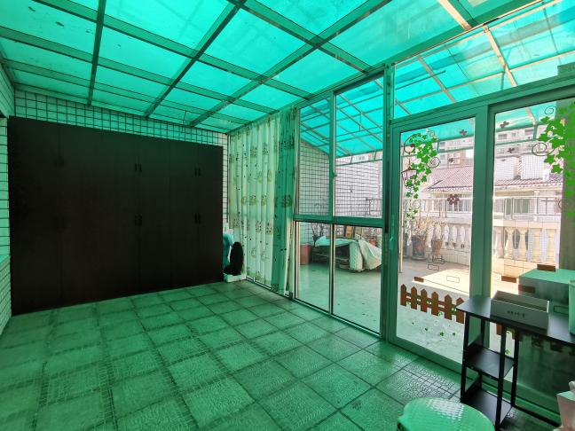
估价对象702、802室室内（阳台） | 估价对象702、802室室内（天台）
估价对象位置图：
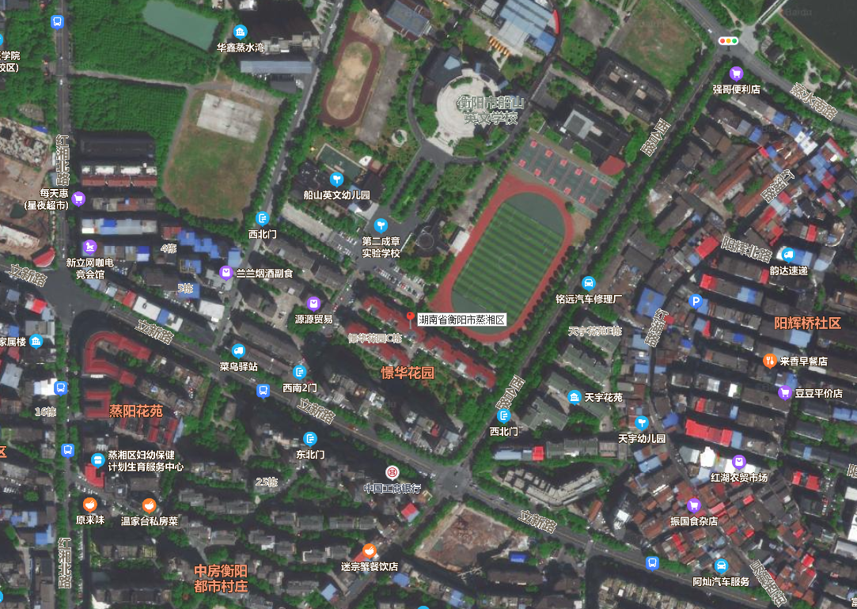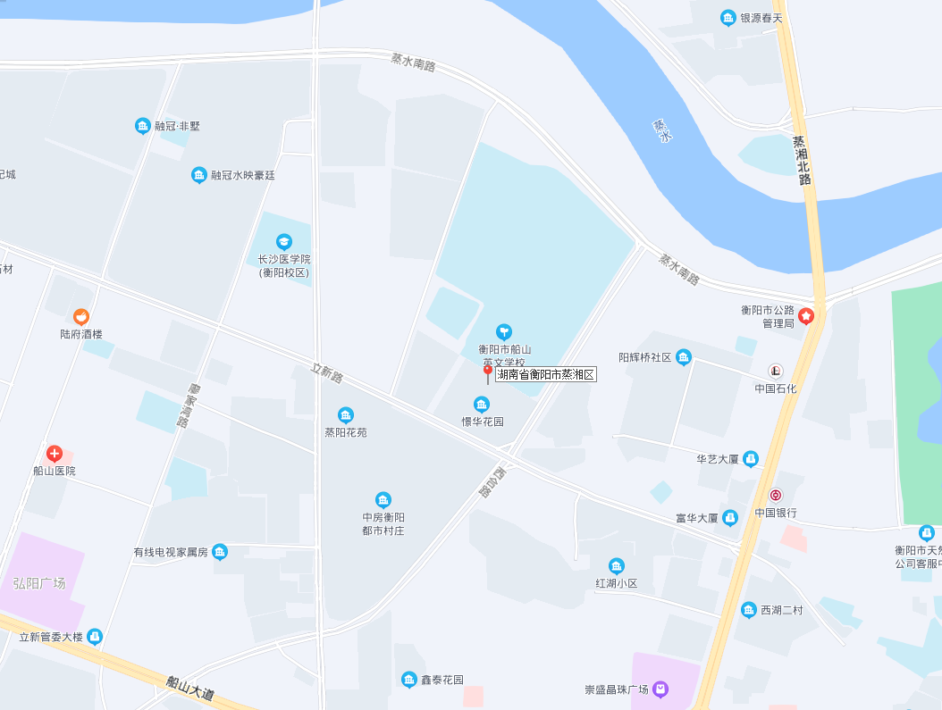
估价对象
估价对象

